Studio Bongaarts

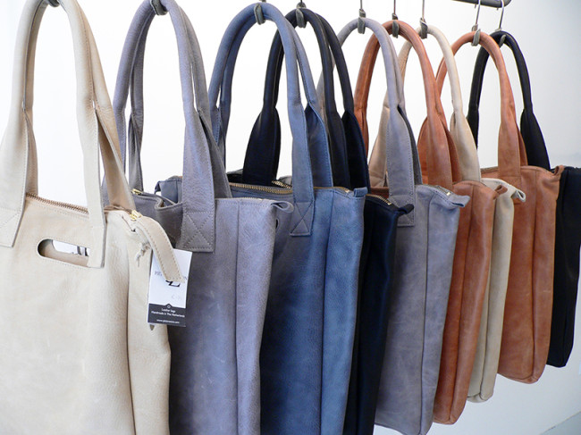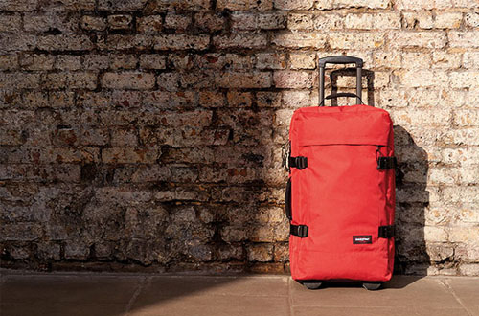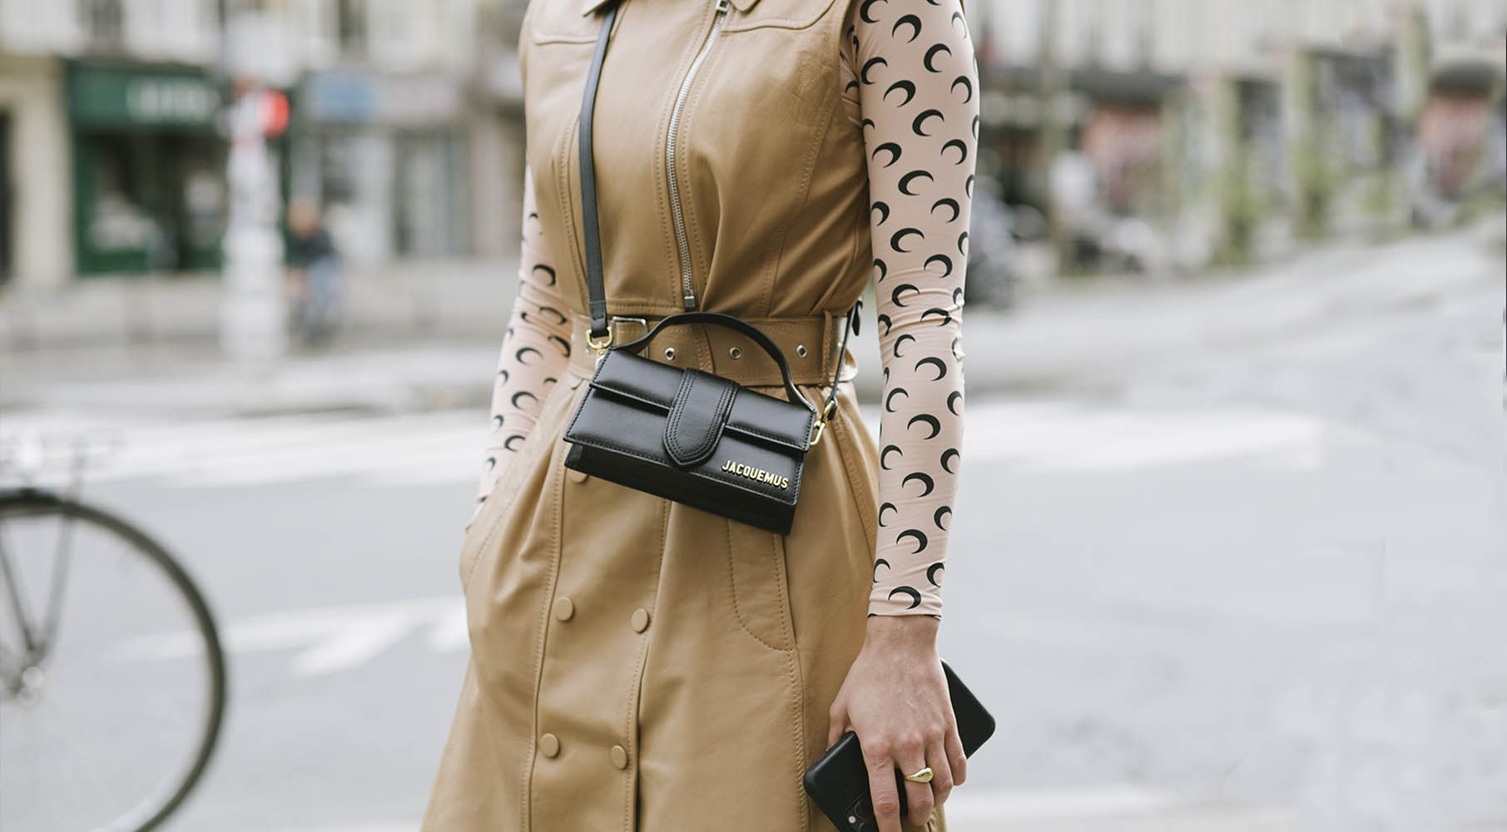

Naam: Sander bakkum, Milo Dijkman & Amy van Duin

Datum: 8/3/2022

Bedrijf: Studio Bongaarts

School: Mediacollege Amsterdam 2021/2022

Voorwoord.

In dit onderzoek gaan we het hebben over Studio Bongaarts. Studio Bongaarts is een beginnend bedrijf die ons heeft gevraagt om een website voor het bedrijf te maken.

Studio Bongaarts maakt zelf gemaakte reistassen. De tassen worden gemaakt in een atelier van echt leer. Daarbij ontwerpt studio bongaarts de tassen zelf en wil binnenkort haar eerste collectie uitbrengen. Vanwege dat studio Bongaarts een beginnend bedrijf is heeft ze ons gevraagd om een website voor haar te maken .

Tegenwoordig zit iedereen wel in het online wereld. Alle winkels hebben daardoor een online website gestart om zo klanten te bereiken en zo hun producten te verkopen. Omdat alle bedrijven en bestaande winkels een online winkel hebben gestart hebben ze een groter bereik voor hun zelf intwikkeld.

Wij willen studio Bongaarts helpen om mee te doen in dat online webwereld.

**Studio Bongaarts**

Studio Bongaarts is op gestart door Saskia Bongaarts. Het bedrijf bestaat nu nog maar een paar maanden. Het bedrijf bevindt zich momenteel in Amsterdam Bundlaan 88.

Op deze locatie is studio Bongaarts gevestigd met haar thuis atelier. In dit atelier maakt ze zelf gemaakte reis tassen.

Doelgroep/ Doel

Studio Bongaarts heeft als doel om wereldwijd haar zelf gemaakte en ontworpen reistassen te verkopen. Daarbij zou ze mensen tussen de 30 jaar en 60 willen aanspreken die in het business leven zitten en wel van een beetje gek houden. Daarbij voegt ze zelf iets uniques toe aan elke tas. Na kleinschalig verkoop wilt ze wereld wijd haar tassen verkopen.

De Contact gegevens van Studio Bongaarts

Email: [saskia.bongaarts@gmail.com](mailto:saskia.bongaarts@gmail.com)

Instagram: <https://www.instagram.com/studiobongaarts/?utm_medium=copy_link>

Studio Bongaarts maakt dus zelf gemaakte reistassen voor mensen tussen de 30 en 60 jaar die werken in het business leven. De tassen van haar eerste collectie hebben een jaren 50 uitstraling met warme zomerse tinten erin verwerkt. Alle tassen worden gemaakt van echt leer datzorgt voor een style volle look.

Het slogan van het bedrijf: “the art of slow travel”.